Analyse des disparités entre sexes dans l'accès
à l'enseignement primaire au Burkina Faso

KABORE Sibiri Luc*

Résumé

Depuis la Conférence mondiale sur l'éducation de base pour tou s à Jomtien (Thaïlande) en 1990, des progrès importants ont été réalisés en matière d 'équité. Toutefois, il reste des défis à relever pour éli­ miner les disparités entre les sexes dans l'enseignement. La présente érude examine les disparités entre sexes dans l'accès à l'enseignement primaire au Burkin a Faso. Elle permet de mettre en lum ière les perception s des acteurs de l'éducation et les facteurs explicatifs des disparités constatées dans la sco­ larisation des enfants (garçons et filles). Pour atteindre cet objectif, une analyse documentaire a été réalisée. En outre, des acteurs de l'éducation ont été interrogés à l 'effet de recu eillir leurs opinions sur le phénomène des disparit és d'accès entre sexes dans l 'accès à l'enseignement primaire .

L'analyse des résultats montre que les dispatités entre sexes dans l'accès à l'enseignement prima ire sont observées tant dans l'admission en prem ière année de cycle que dans la participation à l'enseigne­ ment. Mêm e si ces dispatités se réduisent considérablement, les filles sont toujours moins présentes dans les structures scolaires. Les principaux facteurs explicatifs des dispatités sont la pauvreté, la représen­ tation de la fille et de la femme, les travaux domestiques, les matiages forcés et précoces, l'éloignement des écoles.
Les solutions envisagées pour parvenir à la parité entre les sexes passent par la sensibi lisation des popu­ lations, la création d'un environn ement favorable à la scolarisation des filles, l 'amél iorat ion de la carte scolaire, la mise en place d'un observatoire de suivi permanent des disparités.

Mots-clés : parité, disparit és, accès, perceptions , facteurs explicatifs.

Analysis of the disparities between sexes in the access to the primary education in Burkina Faso

Abstract

Si nce the world Conference on the basi c educat ion for ali to Jomtien (Thai land) in 1990, important progress was realized regarding equity . However, there are challen ges to el iminate the disparities bet­ ween the sexes in the teach ing. The present srudy examines the disparities between sexes in the access to the primary education in Burkina Faso. She allows to bring to light the perceptions to the actors of the education and the explanatory factors of the disparities noticed in the schooling of the children (boys and girls). To reach this goal , a documentary analysis was realized. Besides, actors of the edu cation were questioned in the effectto collect their opinions on the phenomenon of the disparit ies of access between sexes in the access to the primary education.

The analysis of the results shows that the dispariries between sexes in the access to the primary educa­ tion are observed as long in the admission in first yea r of cycle that in the panicipation in the teachin g. Even ifthese dispatities are considerab ly reduced , the girls are always less present in the school struc-

- Département Sciences de l'Education, INSS/CNRST, Ouagadougou, Burkina Faso, mail :lucsikab@yahoo.fr
Vo t. 30, n° 1 -Janvitr-j uin 20 1 4, Sdence et tt-chnlqu e, Lettres, elencrs socia lrs et humain rs 57

tures.The main explanatory factors of the disparities are the poverty, the representation of the girl and the woman , the house work, the forced and early marriages , the estrangement of schools.

The solut ions envisaged to reach the parity betw een the sexes spend by the raising awareness (sensiti­ zation) of the popula tions, the creation of an environment favorable to the schooling of the girls, the improvement of the map ofschool catchment areas, the implementation of a monitoring center (obser­ vatory) of permanent follow-up of the disparities.

Keywords : parity, disparities , access, perception s, explanatory factors.

Introduction

A travers différents cadres, la Communaut é Internationale s'est engagée à éliminer
les disparités entre sexes dans l 'enseignem ent d'ici 2015.

Il s'est d'abord agi de réduire les disparités entre sexes à la Conférence mondiale sur 1'éducation de base pour tous en 1990 à Jomtien en Thaïlande. La Déclaration mondiale sur l 'éducation stipulait que : « Tous les enfants, tous les adolescents et tous les adultes devraient avoir accès à l 'éducation fondamentale. A cette jin, il convient de développer les services éducatifs de qualité et de prendre des mesures systématiques pour réduire les disparités... Tous les stéréotypes sexuels sont à ban­ nir de l 'éducation » (UNESCO, 1990 :35-36).

Il s'est ensu ite agi de l 'élimination des disparités au Forum de Dakar. Du cadre d'action qui en a découl é, la Communaut é Interna tional e s'est engagé à assur er la réalisation de six objectifs dont celui d'« éliminer les dispa rités entre les sexes dans l'enseignement p rimaire et secondaire d'ici 2005 et instaurer l'égalité dans ce domaine en 2015 en veillant notamment à assurer aux filles un accès équitable et sans restriction à une éducation de base de qualité avec les mêmes chances de réus­ site » (UNESCO, 2000 :16).

Enfin, les Nations Unies ont repris en septembre 2000 dans les Objectifs du Millénaire pour le Développement, ce dernier objectif : « éliminer les disparités entre les sexes dans les enseignements prima ire et secondaire d'ici à 2005 si pos­ sible et à tous les niveaux de 1'enseignement en 20 15 au plus tard ».

Cette volonté de réduction des disparités entre les sexes dans 1'enseignement s'explique par 1'observation du phénomène dans toutes les sociétés et dans tous les pays, où ces disparités sont presqu e toujours en défaveur des filles et des femmes (UNESCO, 20 12).

En effet, la littérature sur les disparités entre sexes relève des inégalités d'accès et analyse les facteurs explicatifs du phénomène. D 'abord, CUSSO (2003) estimait à environ 124 mi llions en 1990 et autour de 116 millions en 1998, les enfants d'âge scolaire, qui n 'ont pas accès à l 'école. Les filles constituai ent environ 60% de ces effectifs. Cette tendance est confirmée par les études réalisées pour le Cadre d'action de Dakar (UNESCO , 2000) qui estimaient à quelques 113 millions dont 60% de filles, n 'ayant pas accès à l 'enseignement pri maire. L'ana lyse de l 'UNESCO (2003-2004) indique qu 'il y a eu un e évolution significative vers un e plus grande

parité dans 1'accès à 1'enseignement primaire depuis 1990 dans bon nombre de pays. En 2000, les plus faibles indices de parité entre les sexes (IPS) dans le taux brut d'admission sont enregistrés en Asie du Sud et de l 'Ouest, en Afrique subsa­ harienne et dans les Etats arabes.
A 1'échelle mondiale, 1'IPS est passé de 0,89 à 0,93 pour le taux brut de scolarisa­
tion, et de 0,88 à 0,94 pour le taux net de scolarisation pour la période 1990-2000.

Quant aux facteurs explicatifs des disparités , ils sont multiples et variés (HALLAK,
1994 ; SANOU, 1995 ; OKODJIE, 1997 ; UNESCO, 2003-2004; YAMEOGO ,
2004 ; SYLLA, 2004). Ils diffèrent d'un pays à l'autre et peuvent être liés à des pesanteurs socioculturell es, à des raisons financières, économiques et aux politiques publiques ainsi qu'au fonctionnement du système éducatif. Ces facteurs influent négativement sur la scolarisation des enfants notamment sur celle des filles.

Pour l'UNESCO (2012), la réduction de l 'écart entre les sexes en matière de scola­ risation dans l 'enseignement primaire est l 'un des plu s grand s succès de l 'EPT depuis 2000. Cependant , de nombreux pays risquent de ne pas atteindre la parité entre les sexes dans 1'enseignement primaire d'ici 2015. Le Burkina Faso, échappe-t-il au phénom ène des disparités entre sexes dans l'accès à l'enseignement primaire? Les filles n 'y sont-elles pas défavorisées par rapport aux garçons? Qu 'est-ce qui explique le phénomène des disparités entre sexes dans l 'accès à l'enseignement pri­ maire et quelles solutions faut-i l envisager pour les réduire voire les éliminer?

L'objectif de cet article est d'appréhender les disparités entre sexes dans l 'accès à l'enseignement primaire au Burkina Faso. Il montre les facteurs explicatifs desdites disparités et entrevoit des mesures de résorptions du phénomène. Sur le plan métho­ dologique, l'analyse s'appuie d'une part sur une recherche documentaire sur le phénomène des disparités dans l 'enseignement au Burkina Faso, à travers des sta­ ti stiques, des études. D 'autre part, nous avons réalisé des entrevues individuelles auprès de trente-huit (38) enseignants et encadreurs pédagogiques entre octobre et décembre 2013, soit 4 encadreurs et 34 enseignants. Parmi les enseignants , 12 sont de sexe féminin. Trois région s ont constitué notre cadre d'étude : la Région du Centre (Ouagadougou), la Région du Centre-Est (Tenkodogo) et la Région du Centre-Ouest (Koudougou).

L'article s'articulera sur trois (3) points : l 'état des lieux des disparités entre sexes dans 1'accès à 1'enseignement primaire au Burkina Faso, les perceptions et les fac­ teurs des disparités ainsi que les solutions à envisager pour éliminer ces disparités.

Vol. JO. n• 1 -Janvier-juin 2014, Sci nu trchniqur. Lrnns., ScirncH sociaiH et humain es 59

- Les disparités entre sexes dans l'accès à l'enseignement primaire Les disparités entre sexes dans 1'accès à 1'enseignement primaire sont observées dans l 'admiss ion en première année du cycle comme dans la participation des
enfants à 1'enseignement.

Les disparités dans l'admiss ion au CP1

Le tableau n° 1 montre l'évolution des taux brut d'admission (TBA) selon le sexe, durant la période allant de 200 1-2002 à 20 12-2013. Les écarts entre les TBA des garçons et ceux des filles vont de 14.9 points de pourcentage en 2002-2003 à
0.9 point en 2012-2013 . Les disparités dans l 'inscription en première année de cycle primaire se sont rédu ites de façon considérable et la tendance est à l a parité en 2012- 20 13.

Les inscriptions des filles au cours préparatoire premi ère année se sont améliorées : le taux d'accroissement moyen annuel est de 9.3% pour filles contre 6.7 % pour les garçons.
Tableau n° 1 : Evolution des taux brut d'admission entre sexes de 200 1-2002 à
20 12-2013

Années | 2001 - | 2002- | 2003- | 2004- | 2005- | 2006- | 2007- | 2008- | 2009- | 20 10- | 20 1 1- | 2012-
Années | 2002 | 2003 | 2004 | 2005 | 2006 | 2007 | 2008 | 2009 | 2010 | 20 1 1 | 20 12 | 2013
TBA Garç. | 45.8 | 60.3 | 70.6 | 75.6 | 76.4 | 83.3 | 89.4 | 80.3 | 87.6 | 86.9 | 89.3 | 93.2
TBA Filles | 34.7 | 45.4 | 6 1.8 | 64. 1 | 64.9 | 73.2 | 81.8 | 75.5 | 83.8 | 84.4 | 87.3 | 92.3
IPS 0.76 0.75 0.88 0.85 0.85 0.88 0.91 0.94 0.96 0.97 0.98 0.99

Source: DEP/MENA, Annuaires statistiques de l'éducation nationale de 2001-2002 à 2012-20 13.

Dans les treize régions que compte le Burki n a Faso, et comme le montre la figure n° 1, l 'admission en première année du cycle primaire, est tantôt favorable aux fi lles, tantôt favorab le aux garçons. Ainsi, dans les régions de la Boucle du Mouhoun , du Centre, du Centre-ouest, du Centre-Sud , des Hauts-Bassins et du Sud­ Ouest, les TBA des filles sont supérieurs à ceux des garçons. A l 'inverse, dans les autres régions (Cascades, Centre-Est, Centre-Nord, Est, Nord, Plateau-Central et Sahel), l 'admission au cours préparatoire première année (CP 1) leur est défavo­ rab le. L'indice de parité en tre les sexes (lPS), qui est « le rapport entre la valeur correspondant au sexe fémin in et celle correspondant au sexe masculin pour un indicateur donné » (UNESCO, 2003-2004 :41) dans ces dernières région s, va de 0,93 (Centre-Nord) à 0,96 pour le Centre-Est et le Plateau-Central. L'IPS a pour objet de mesurer les progrès accomplis sur l a voie de la parité entre les sexes en matière de scolarisation et/ou d'opportunités d'apprentissage disponibles aux indi­ vidus de sexe fémi nin par comparai son avec les individus de sexe masculin. Tl est également révélateur du degré de renforcement du statut de la femme dans la société (UNESCO, 2003-2004).

En somme, si dans le premier cas de figure, les garçons ont conservé leur avance de scolari sation , dans le second cas, l a tendance s'est inversée au profit des filles. Cette dernière situation s'expliquerait par les mesures incitatrices en faveur de la scolari­ sation des filles (subvention de la cotisation des filles inscrites au CP 1, dotation de ration s alimentaires à emporter pour les filles ayant une bonne fréquentation sco­ laire, ...) et la mise en œuvre du Projet Burkinab è Respons e to lmprove Girls ' CHan ces To Succeed (BRIGH T) qui veut dire en français « Réponse burkinabè pour améliorer les chances de succès des filles».

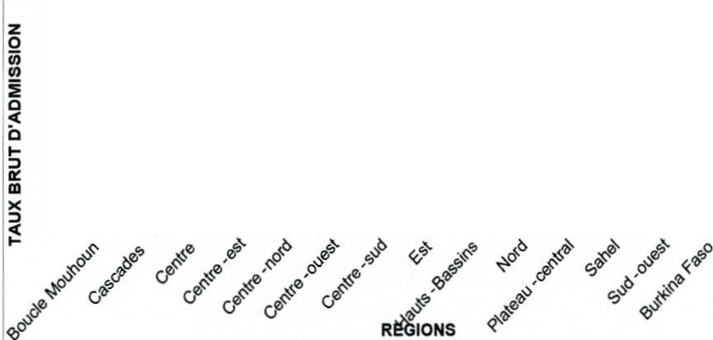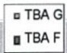Graphique n° 1. TBA entre sexes dans les régions en 2012-20 13.

130
120
110
100
90
80
èS
50
40
30
20

1o0
Lr --

Source: DEP/MENA , Annuai res statistiques de l'éducation nationale de 200 1-2002 à 2012-20 13.

1.2. Les disparités dans la couverture de l'enseignement

Les disparités entre sexes se sont considérablement réduites avec 1'amélioration de la scolarisation des filles. L'indice de parité entre les sexes dans le taux brut de sco­ larisation est ainsi passé de 0,75 en 200 1/2002 à 0,99 en 2012/2013. Au cours de la même période, l'écart entre le TBS des garçons et des filles est passé de 12,8 points de pourcentage à 0,6 point. Le taux brut de scolarisation (TBS) s'est accru de 7,3% pour les filles et de 4,7 % pour les garçons (Cf. figure n° 2). La meilleure scolari­ sation des filles a pu se faire grâce à un ensemble de mesures. Nous pouvons citer entre autres :
- la réduction des distances parcourues par les élèves et 1'existence de latrines séparées pour les tilles et pour les garçons au niveau des écoles ;
- la formation des enseignants sur les questions du genre ;
-la sensibilisation et la mobili sation communautaires en faveur de l 'éducation des filles à travers des théâtres forum, le pl aidoyer, les émi ssions radiophonique s ;
- la dotation gratuite de fournitures et manuels scolaires aux élèves ;

- 1'ouverture des Bi-songo et autres garderies pour alléger la charge des mères et libérer les petites filles qui assuraient la garde de leurs cadets. Le Bi-songo est un cadre v illageois fami lier, destiné aux enfants de 3-6 ans pour leur assurer la pro-
Vol . 30, n° 1 -Janvier-juin 20141 Sd nc l lt!clmique, Leures, Sciences social es Cl humain es 61

tection , la sécurité, l 'évei l, tout en permettant aux mères de vaquer à leurs occupa­ tions et aux sœurs d'aller à l 'école. Le Bi-songo vise aussi à mieux préparer l 'en­ fant à la vie, à lui garantir une scolarisation normale (YARO, 2005 :1 0).

Les disparités observées entre sexes dans 1'accès à 1'enseignement prim aire se res­
sentent aussi bi en au nivea u national qu'entre les région s.

Graphique n° 2: Evolution de l 'indi ce de parité entre les sexes dans le TBS entre
200 1/2002 et 20 12/20 13

1.20

1.00

0.80
·--··---_..,-...-- ----•--•
-- --­

11 =:

0.60

·;:: ><
Ill Cl>
"' 0.40

"C
0.20

:c
j --sérte11

c: 0.00 +--....---.----;----;----,---r----r----,r---..---.---... i

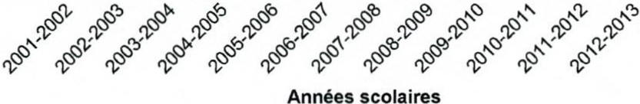

Source : DEP/M E A, Annuaires statistiques de l'éducation nati onale de 2001-2002 à 2012-2013.

Entre les régions, en 2012-20 L 3, Les disparités entre les garçons et les filles dans le TBS sont varia bles (Cf. graphique n°3).

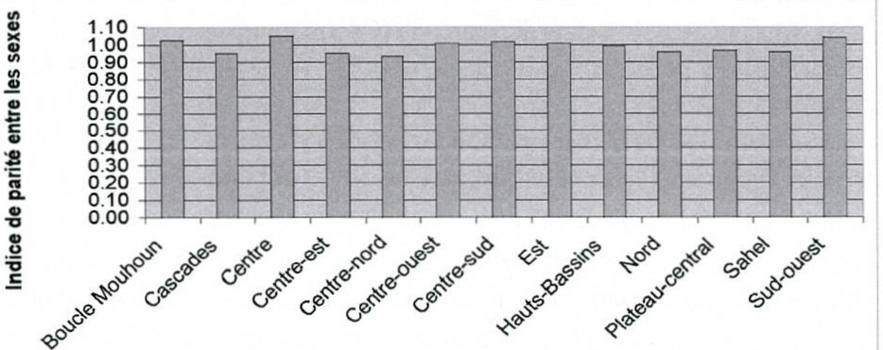Graphique n° 3 : Indice de parité entre les sexes dans Je TBS en 2012/20 13 dans les régions

REGIONS

: DEP/ME A, Annuaires statistiques de l'éducation nationale de 2012-2013.

Si I 'IPS est inférieur à un (1) dans les régions des Cascades, du Centre-est, du Centre-Nord, des Hauts- Basins, du Nord, du Plateau-Central et du Sahel, il dépas­ se 1 dans l es autres région s.

En somme, il faut relever que malgré les gros efforts déployés par l'Etat et ses par­ tenaires, la parité n'est pas encore observée et, les perceptions ainsi que les facteurs de disparités varient d'un acteur à un autre.

Il. Les perceptions et les facteurs des disparités

Nous analyserons d'une part les perceptions des disparités d 'accès à l 'enseignement primaire selon les enseignants, leurs encadreurs et les facteurs explicatifs desdites disparités.

Les perceptions des disparités

Les disparités entre sexes dans l'accès à l 'enseignement primaire se perçoivent au niveau de l'inscription en première année du cycle primaire (cours préparatoire pre­ mière année (CP l )) et de leur participation à l'enseignement primaire.

Les perceptions des écarts entre les garçons et filles au recrutement au CP1

Selon les acteurs, les écarts entre garçons et filles au recrutement au CP l sont djver­ sement appréciés. 35 % des répondants trouvent que ces écarts sont élevés tandis que 20 % les trouvent minjme s. Il faut également relever que pour 20 % des enquêtés, on recrute plus de filles que de garçons. 20 % des mêmes enquêtés pen­ sent qu'il n 'y a aucun écart entre filles et garçons au recrutement.

Graphique n° 4 :Perceptions des écarts garçons-filles au recrutement au CPI

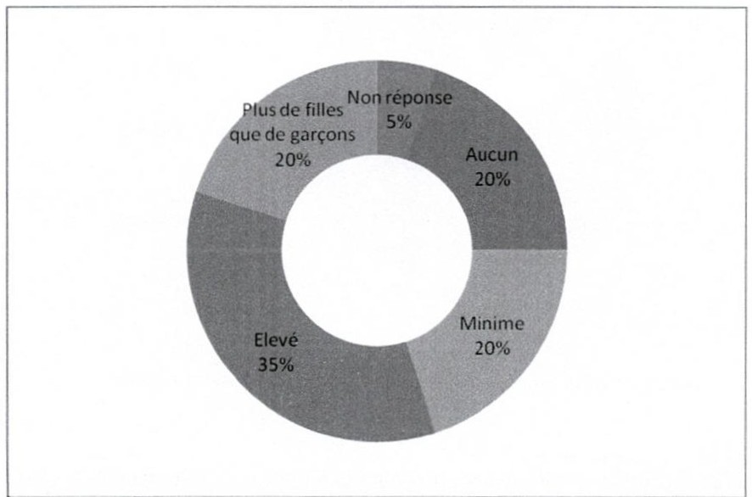
Source : Graphique réalisé par nous-même sur la base des résultats de l'enquête.
Vo l. JO. n° 1 -Janvfcr·juin 201 , SC'i n c n t,.chniqu, lettns, Sciences sodalr:s tl hum: in ts 63

Même si les perceptions des acteurs sont variables, i l faut noter qu 'il existe bel et bien des écarts entre garçons et filles à l'inscription en première année de cycle pri­ maire. Dans la majorité des cas, on retrouve plus de garçons, notamment en zone rurale où les pesanteurs socioculturelles sont toujours vivaces et où la fille consti­ tue une aide pour la famille. «L'école est perçue comme un milieu de dépravation des filles et comme un facteur menaçant l 'ordre social fondé sur l a primauté de l 'homme sur la femme ; au plan pédagogique, les écoles sont des espaces d'intolé­ rance, de violence et de discrimination à l 'égard des filles : les filles sont souvent victimes de harcèlements sexuels et de viols, et les écoles sont souvent éloignées du
domicile des écoliers 1 ». « De nos jours, un écart important est toujours observé
entre filles et garçons dans les recrutements au CP 1 . En effet, on constate que le nombre de fil les qui se présentent , demeure inférieur à celui des garçons2 ».

Toutefo is, en milieu urbai n (notamment dans la capitale à Ouagadougou), les dis­ parités sont parfoi s inexistantes ou infimes : «on constate en milieu urbain que les filles et les garçons ont les mêmes chances d'être inscrits à l 'école. Cependant, en
milieu rural , les écarts sont toujours élevés, à 1'avantage des garçons 3».

Les perceptions des écarts entre les garçons et les filles dans la participation
à l'enseignement primaire

Le graphique n° 5 présente les écarts de participation des garçons et des filles à
1'école primai re, selon les enseignants.

Graphique n° 5 :Ecarts entre garçons et filles à l'école primaire selon les enseignants

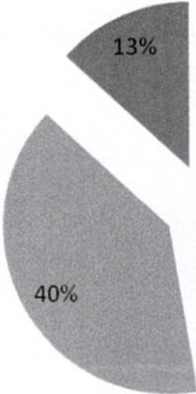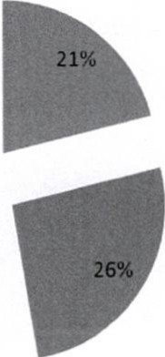•Aucun

•Pet1t

    - Elevé

•Plus de filles que de garçons

:Graphiqu e réal isé par nous-même sur la base des résultats de l 'enquête.

- Extra it d'entretien avec une enseignante de la province du Kourinenaga, région du Centre-est, âgée de 33 ans.
- Extrait d 'entretien avec un enseignant de la province du Koulpélogo, région du Centre-est, âgé de 26 ans. lExtrait d'entretien avec une enseignante de la province du Kadiogo, région du Centre, âgé de 29 ans.

Selon la majorité des enseignants interrogés au cours de 1'enquête (40 %), les écarts en matière de participation à l'enseignement primaire sont élevés. Un certain nombre de propos corroborent cette perception : « Les effectifs des garçons dépas­ sent ceux des ti lles de façon générale et presque dans toutes l es cl asses. Mais de
plus en plus, cet écart est sensiblement réduit, même en milieu rural4 ». Viennent
ensuite, ceux qui estiment que ces écarts sont réduits (26 %) et ceux qui trouvent qu'i l y a plus de ti l les que de garçons dans les structures scolaires ( 13 %). Ces dis­ parités en faveur des garçons dépendent des mariages forcés et précoces, des gros­ sesses indésirées, des violences faites aux filles, du harcèlement sexuel, du niveau du revenu du parent, des achats de fournitures complémentaires au primaire et de fournitures au post-primaire, au secondaire et au supérieur et même le paiement des cotisations des parents d'élèves. Abondan t dans le même sens, les études de BADTNI ( 1994), de YARO (1994) avaient relevé que les mariages forcés et précoces ne favo­ risaient pas la scolarisation des filles.

Les écarts en faveur des garçons sont corroborés par l 'étude de KABORE (2006) qui relève que « les programmes , les contenus et méthod es d 'enseignement , en rup­ ture avec le milieu traditionne l ne répondent pas souvent aux attentes des parents et des élèves (celles des garçons et des filles) » (KABORE, 2006 :30). Il note égale­ ment l'attitude sexiste de certains enseignants, qui n 'ont pas le même comportement vis-à-vis des garçons que des filles, toute chose perpétuant l'idée de l'inégalité entre sexes, la présence de stéréotypes sexistes dans les manuels scolaires, le manque ou l'insuffisance d'installations salubres, d'infrastructures d'hygiène (points d'eau, latrines séparées pour garçons et pour filles), l'insuffisance de matériels pédago­ giques, lesquels ont un impact négatif sur la scolarisation des filles » (KABORE, 2006 :30-31).

S'il est indéniable que les disparités entre sexes dans l'enseignement existent,
qu'est-ce qui est à l 'origine de ces disparités ?

Les facteurs explicatifs des disparités

Des raisons sont invoquées pour expl iquer les disparités entre sexes dans l 'accès à l 'enseignement primaire. Les facteurs sont mu ltiples et multiformes . Nous nous focaliserons sur les principaux facteurs bloquant la scolarisation des filles.

Le graphique n°6 ci-dessus répertorie ces principaux facteurs, tels que perçus par
les enseignants .

Ils relèvent d 'abord l'ignorance des parents (32,3 %) suivie de la pauvreté (19,8 %), de la représentation de la fille (17,7 %) et des travaux domestiques (11,5 %). Les autres facteurs répertorié s sont les mariages (9,4 %), la pratique de la religion musulmane (6,3 %) et la recherche de l'or (3,1 %).

4 Extrait d'entret ien avec un enseignant de la province du Boulkiemdé, région du Centre-ouest , âgé de 34 ans.

Graphique n° 6 : Facteurs principaux bloquant la scolarisation des filles

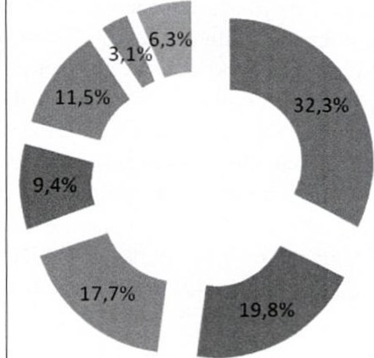• Ignorance des parents

• Pauvreté

• Représentation de la fille dans la SOCiété

•Mariage

•Travaux domestiques

•Sites d'orpaillage

Source: Graphique réalisée par nous-même sur la base des résultats de l'enquête

De 1'ensemble de ces facteurs, les pesanteurs sociocu lturelles sont perceptibles à travers la représen tation de la fille dans la société et l 'ignorance des parents. Elles ressortent un grand nombre de thématiques: la jeune fille est considérée comme une étrangère dans sa propre famille, et de sexe inférieur. De plus, instruire une fille, c'est un e pein e perdue pour les parents. Les facteurs sociocultu rels sont« ... le plus souvent liés à la mentalité des population s, très ancrés, difficiles à combattre et se résorbent lentement » (KABORE, 20 11 :178).

Il convient de relever que sur le plan de la scolarisation, les parents préfèrent sacri­ fier les filles au profit des garçons. Dans leur grande majorité , la femme n 'a pas de pouvo ir social et de pouvoir économ ique. Le succès scolai re, socia l des garçons est plus valorisé que celui des filles. En conséquence, ils compten t sur la réussite des garçons, étant entendu que la fille est appelée à se marier, à quitter la famille. Ceci
est corroboré par les travaux de KABOR E (2006 :65), « La fille est même souvent
perçue comme une personne étrangère dans certaines familles, dans le sens où elle est appelée à rejoindre la fam ille de son époux à laquelle elle appartient. Certains parents trouvent qu 'il n' est pas nécessaire d 'investir dans un enfant qui doit quitter sa famille». Pour la Direction des Etudes et de la Planification du Ministère de 1'Educat ion Nationale et de 1'Alphabétisation du Burki na Faso, « la préférence des garçons au détriment des filles est liée d'une manière générale aux pesantems socio­ culturelles d'une part et d 'autre part aux difficultés économ iques. Au plan socioculturel , la fille est appelée à gérer son futur foyer d 'où la nécessité de la préparer à assumer ses futures charges (travaux ménagers, domestiques, apprendre à préparer le repas etc.) .... Au plan économique, c'est l e coût d'opportun ité qui constitue le probl ème » (DEPIMENA, 20 Il :40).

En outre, 1'insuffisance de moyens pour payer les frais de scolarité n'est pas à négli ­ ger, même s'il n 'est pas perçu de frais de scolarité pour l 'inscription des enfants dans les structures publiques d'enseignement primaire . Ces frais de scolarité sont en réalités les cotisations des associations des parents d'élèves et les coûts indirects l iés à la scolarisation (vêtements, nourriture , vélos, ...). Ces charges scolaires empê­ ch ent certains parents d'inscrire leurs enfants, notamment les fi lles à 1'école, où souvent beaucoup de contributions leur sont demandées. A défaut de scolariser 1'en­ semble des enfants, les parents privilégient les garçons qui vont perpétuer la famille, les filles étant considérées inférieures aux garçons.

De même, certains parents n'ont pas encore pris conscience des bienfaits de la sco­ larisation de leurs enfants et incriminent leur ignorance. Si des parents ne perçoi vent pas réellement l 'intérêt d'envoyer leurs enfants à l'école, car ignorant les avantages qu i y sont liés, dans la rubrique « ignorance des parents », le refus des paren ts à sco­ lariser la je une fille peut y être greffé.

Par ailleurs, de nombreuses filles sont retenues dans les ménages pour des travaux domestiques. Elles sont employées comme des aides familiales pour les travaux ménagers ou pour s'occuper de leurs jeunes frères et sœurs (SANOU, 1995). La petite fille doit être à côté de sa mère pour apprendre les travaux ménagers pour être une bonne épouse et mère.

Il faut également relever que la jeunesse des filles est retenue comme facteurs de blocage à la scolari sation des filles, eu égard aux longues distances séparan t 1'éco­ le de leur domici le et à 1'insécurité grandissante : les longues distances quotidiennes parcourues par l es élèves pour se rendre à l 'école sont un facteur d 'insécurit é pour les filles et un e des causes de leur sous-scolarisation.

Les disparités entre sexes dans l 'accès à l 'enseign ement primaire se réduisent d 'année en année, mais sont toujour s d'actualité. Que faut-il alors, pour parvenir à une parité entre sexes ?

Ill. Quelles solutions envisager ?

L'obtention de la parité entre les sexes dans l 'accès à l 'enseignement primai re veut dire que la même proportion de garçon s et de filles (par rapport à leurs groupes d 'âge respectifs) particip e au cycle primaire, tant dans 1'admission en premi ère année du cycle que dans l a couverture du sous-système (UNESCO, 2004).

A cet effet, les enquêtés proposent un certain nombre de mesures qui sont récapi­ tu lées dans le tableau n° 2 ci-dessous.

Tableau n° 2 : Actions à entreprendre pour une parité garçons-filles dans l 'accès à
l 'enseignement primaire

Actions préconisées Pourcentage

Sensibilisation
Soutien aux mères des filles
Récompenses aux filles brillantes
Interdiction de l'emploi des jeunes filles de moin s de 11 ans Continuer l 'application des mesures de discrimination positive Mise en place de cadres pédagogiques de soutien aux filles Lutter contre les violences faites aux filles
Augmentation des structures d'accueil

36%
11%
19%
2%
17%

7%
5%
3%

Total 100 %

Plus du tiers des enquêtés (36 %) disent que la principal e action est la sensibilisa­ tion des différents acteurs de 1'éducation. Pour eux, il convient de sensibiliser l es population s principalement , leur montrer l'importance d'envoyer les filles à l'école. En effet, la sensibilisation doit être une œuvre de longue haleine, eu égard à l'an- crage des pesanteurs socioculturelle s. ·

D 'autres actions de grande importance préconisées sont les récompenses aux filles
bri llantes ( 1 9 %) et 1'application des m esures de discrimination positive (17 %).

Des actions d'importance n'ont cependant pas été relevées. Il s'agit de la mise à dis­ position de plus d'infrastructures scolaires (perçue seulement par 3 %des enquêtés). L'accroissement de 1'offre éducative est pourtant un défi à rel ever.

La création d'un environnement favorable aux filles pourrait également pennettre d'améliorer leur présence dans les structures scolaires. Tl s'agit en fait de l 'implan­ tation de moul ins dans les différentes localités, la réalisation de forages, la prise en charge des frais médicaux des élèves, etc. Dans le même ordre d'idée, la mise en application de l 'approche « Ecole Amie des Fil les» pourrait grandement contribuer à la création d 'un environnement favorable à l'accueil, au maintien et à la réu ssite scolaire des filles. Cette approche prend en compte les différences entre les sexes, inclut les fam illes et les communautés dans l 'action éducative. Cette approche com­ mande une politique de recrutement d'enseignantes pom les écoles situées en zone rurale, la mise en place d'incitations pour les enseignantes (logements, indemnités spéciales), la conduite de programm es de sensibilisation pour promouvoir la scola­ risation des filles. Elle intègre en outre la mise en place de cantines scolaires qui approvisionnent les élèves en repas, l'alphabétisation des mères éducatrices et des parents d'élèves, l a satisfaction des besoins en fournitures et manuels scolaires des filles (KABORE , 2006).

L'amélioration de la carte scolaire pourrait permettre de garantir le plein épanouis­ sement des jeunes filles, avec des constructions scolaires prenant en compte les latrines séparées pour les garçons et les filles.

Enfin, il faut relever la complexité du phénomène de sous-scolarisation des filles qui requ iert l 'existence d'un cadre de suivi permanent des disparités sous la forme d'un observatoire. Cette structure produirait de manière régulière des indicateurs sur l 'évolution du phénomène , tout en proposant des mesures concrètes.

Conclusion

Cette étude a compris trois grands axes. Le premier axe est basé sur une analyse de 1'état des lieux des disparités entre sexes dans 1'accès à 1'enseignement primaire . Cette partie a permis de comprendre l 'ampleur des progrès réalisés en matière de réduction de ces disparités . Ainsi, que ce soit dans l'admission en première année de cycle que dans la participation à l 'enseignem ent primaire, l 'indice de parit é entre sexes (IPS) s'est amélioré. En effet, I 'IPS dans le taux brut d'admission est passé de 0,76 en 2001-2002 à 0,99 en 2012-2013. Sur le plan de la couverture, l 'IPS dans le taux brut de scolarisation qui était de 0,75 en 2001-2002 a atteint 0,99 en 2012- 2013. Entre régions, les disparités en défaveur des filles sont observées dans les régions des Cascades, du Centre-Est, du Centre-Nord , du Nord, du Plateau-Central , du Sahel, tant dans l'admission que dans la couverture du cycle d'enseignement pri­ marre.

La seconde partie de l'étude a été bâtie sur des enquêtes auprès d'un échantillon d'enseignants et d'encadreurs pédagogiqu es qui ont été sélectionnés dans trois régions du Burkina Faso. Ces enquêtes ont permis de faire une analyse fine de leurs perceptions et des facteurs de disparités. Il ressort de 1'analyse que les perceptions des acteurs sont variables. Si en milieu urbain , les disparités sont parfois inexistantes ou infimes, en mi l ieu rural , les écarts ont toujours été à l 'avantage des garçons. Ces mêmes acteurs relèvent que les principaux facteurs explicatifs des disparités entre sexes dans l'accès à l'enseignement primaire sont les pesanteurs socioculturelles, l'ignorance des parents, la pauvreté , les travaux domestiques , les mariages précoces et forcés, la pratique de la religion musulmane et l'orpaillage. En somme, les pesan­ teurs socioculturelles sont les plus ancrées et sont les plus difficiles à combattre.

Quant au troisième axe, il porte sur les solutions à envisager pour parvenir à la parité entre filles et garçons dans 1'accès à 1'enseignement primaire. Les actions à entreprendre sont mult iples et multiformes. Elles vont de la sensibilisation à la mise en place d 'un observatoire de la qualité et la réalisation de structures d'accueil. La sensibilisation des popul ations à scolariser leurs enfants doit être une œuvre de longue haleine , en raison de l 'ancrage des pesanteurs sociocu lturelles . La réalisa­ tion d'infrastructures scolaires permettrait l'accueil de nombreux enfants en âge d'aller à l 'école, notamment des filles. Quant à l 'observatoire de parité, il permet­ tra de suivre de façon permanente les disparités entre sexes et de prendre les mesures idoines en temps opportun.

En somme, la parité entre garçon s et fil les pourrait être atteinte avec le développe­ ment de stratégies appropriées telles que l 'impl ication des communautés, la mise en place et la responsabilisation de comités locaux pour lutter contre certain es pra­ tiques trad itionnelles constituant des entraves à la scolarisation des fi lles et la conscientisation (AKPAKA et GNIMADI, 2005).

L'impl ication des commun autés dans 1'identification des besoins éducatifs, leur collaboration, l 'investissement des organes représentatifs des populations, le dia­ logue entre les différents groupes sociaux, la mise en place de com ités de gestion, l 'impl ication des autorités politico-adm inistratives et des directeurs d 'écoles sont autant d'atouts. De telles expériences ont été menées et réussies en Mauritanie, en Tunisie, en Inde et au Bénin (CUSSO, 2003 ; AKPAKA et GNIMADI, 2005) et ont suscité des changements de comportements positifs.

Références bibliographiques
AK PAKA O., GNIMA D I A., 2005. Scolarisation desfilles: la réussite de Sinend é au Bénin . Paris, IIPEIUNESCO , 132 p.
BADINI A., 1994.Minimum éducatif et résistance à la scolarisation des filles( études faites sur huit provinces du Burkina Faso : Boulkiemd é, Gnagna, Kénédougou, Namentenga, Oudalan, Passoré, Bam, Yatenga. Ouagadougou, UN ICEF Burkina Faso.
Burk ina Faso, Direction des Etudes et de la Planification du Ministère de l'Education nationale et de l'Alphabétisation ,20 11. Rapport sur la réalisation d'une carte éducative au niveau communal : cas de la commune de Ka111chari, province de la Tapoa. Ouagadougou : DEP-MENA .
Burkina Faso, Ministère de l'Education nationale et de l'Alphabétisation.Annuaires statistiques
de l'éducation nationale, 2010-2011 à 2012-2013. Ouagadougou : DEP-MENA .
Burkina Faso, Ministère de l'Enseignement de Base et de l'Alphabétisation. Annuaires statis­
tiques de l 'éducation de base, 2001-2002 à 2009-20 10. Ouagadougou : DEP-MEBA .
CUSSO R., 2003. L'impac t des politiques de scolarisa tion des filles en Mauritanie, Tunisie. Inde,
Bangladesh et Sénégal . Paris, II EP/UNESCO, 113 p.
HALLAK J., 1994. L 'éducation pour tous : grandes déceptions ou faux espoirs? Paris: UNESCO,
26 p.
K A BORE S. L., 2006. L'élimination des disparités entre sexes dans l'enseignement primair e à 1'ho­ ri=on 2015 au Burkina Faso , Mémoire de Mastère en planification et gestion de l 'éducation . Pari s, IIPE, 105 p.
KA BORE S. L. 2011. Sous-scolarisation au Burkina Faso : le cas de l'accès à l 'enseignemelll pri ­
maire dans la Région du Sahel , Thèse de Doctorat en sciences de l'Edu cation . Nantes , Université de
antes, 519 p.
OKOJTE C., 1997. Inégalités sexuelles dans l'accès à l 'éducation au Nigéria, résumé de rapport de
recherche 18. Naïrobi , Kenya/Academy Sciences Publishers.

SANOU F., 1995. Elud e sur la sous-scolarisa/ion des filles au Burkina Faso, Ouagadougou, MEBAM/Bureau des Projets Education, 136 p.
SYLLA K., 2004. L 'éducalion en Afrique : le défi de l 'excellence. Paris, Hannattan, 272 p.

UNESCO, 2000. Cadre d 'action de Dakar. 1 'éducation pour tous : tenir nos engagements collectifs.
Paris, U ESCO, 78 p.
UNESC O, 2003-2004. Genre et éducation pour tous : le pari de l'égalité. Paris, UNE SCO, 409 p.

UNE SCO, 2012.Jeunes et compétences, l 'éducation au travail. Paris, UNESCO, 524 p.
WCEFA, 1990.Répondre aux besoins éducatifsfondamen taux : une vision pour les années 90. Paris, WCEFA, 174 p.
YAMEOGO L. A. Actions menées par la DPEF en faveur de l'éducation des fill es. En ligne,
http ://www .meba .gov.bf/plansleducation ff.htm l, consu lté le 22 novem bre 2009.

YARO Y., 1994. Pourquoi l 'expansion de /"enseignement primaire est-elle si difficile au Burkina Faso ? Une analyse socio-démographique des déterminants et des perspe ctives scolaires de 1967 à 2006, Thèse. Paris, Université de Paris 1, 39 1 p.

